**ANALÝZA**

Praha, 18.říjen 2023

**Fidelity International: Nárazník pro zadlužený trh**

**Jak může dopadnout rostoucí počet nesplacených úvěrů na evropském trhu naznačeno bylo. Ale i kdyby míra ztrát dosáhla nejpesimističtějších předpovědí, trh bude pravděpodobně stále nabízet značné úvěrové spready oproti hotovosti.**

Odpusťme si špatné zprávy: tváří v tvář vyšším úrokovým sazbám a nižším příjmům bude méně společností v evropském dluhovém vesmíru splácet svůj dluh. Jak však ukazuje graf z minulého týdne, investoři už v minulosti zaznamenali nadměrné spready, které jim kompenzují ztráty způsobené nesplácením. Minulá výkonnost samozřejmě není ukazatelem budoucích výnosů. Může nám však poskytnout představu o tom, co přijde, a interní analýza Fidelity International naznačuje, že tyto spready by měly zůstat kladné, i kdyby nesplácení dosáhlo těch nejvyšších úrovní, které se nyní předpovídají.

**Graf: Nárazníková zóna pro trh úvěrů s pákovým efektem**

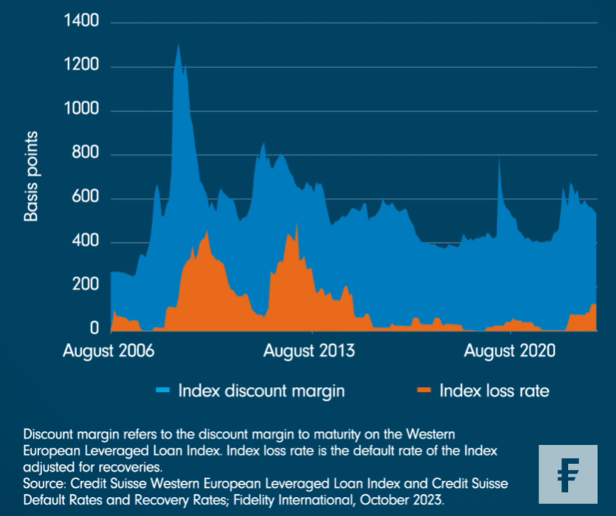

**Nějaké základní informace:**

Od prosince 2004 činil medián rozdílu mezi diskontní marží indexu západoevropských úvěrů Western European Leveraged Loan Index (WELLI), který je běžným měřítkem pro tento sektor, a mírou ztráty (míra selhání upravená o zpětně získané částky) 414 bazických bodů. V minulosti se diskontní marže rozšiřovala 8 až 12 měsíců před jakýmkoli zvýšením míry ztrátovosti. Na konci srpna, před očekávanými ztrátami, činila 534 bazických bodů oproti Euriboru, což naznačuje, že již zahrnuje případné budoucí selhání.

Jinými slovy, výnosy investorů v této oblasti byly dobře chráněné, s průměrnou rezervou více než 4 % nad ztrátami po téměř dvě desetiletí (což bylo období, které zahrnovalo globální finanční krizi, evropskou krizi státního dluhu a pandemii). Tato rezerva má přitom tendenci se preventivně rozšiřovat při očekávání selhání.

Na základě současných projekcí Fidelity International očekává, že nadměrné spready dál budou předbíhat selhání. Ratingová agentura Fitch v současné době ve svém základním scénáři předpovídá 4% míru selhání do konce roku 2024. Pokud by k tomu došlo, analýza FI naznačuje, že by západoevropský úvěrový index měl stále přinášet nadměrné rozpětí 374 bazických bodů nad tříměsíčním Euriborem (na základě 60procentní míry návratnosti).

Dokonce i podle nejpesimističtějšího scénáře agentury Fitch, podle kterého by míra selhání mohla dosáhnout 6 %, by podle výpočtů Fidelity International mohla WELLI stále vykazovat nadměrné rozpětí 290 bazických bodů oproti Euriboru.

Ohlédneme-li se na posledních dvacet let, nejužší z těch velkých rozpětí zaznamenané od počátku našeho analyzovaného období v roce 2004 bylo v červnu 2009 a to 138 bazických bodů nad hotovostí. Míra selhání by musela vzrůst na 9,9 % (na základě 60 % úrovně návratnosti), než bychom dosáhli této úrovně historické hodnoty. Zatím nejvyšší míra selhání v rámci indexu WELLI od roku 2004 byla 8,5 % zaznamenaná v únoru 2013 (a nesplácení v důsledku globální finanční krize v prosinci 2009 vrcholilo s 6,8 %).

Všechny investice s sebou nesou rizika a žádná návratnost není neprůstřelná. Rostoucí počet selhání a zvyšující se ztráty nebudou pro investory nikdy vítanou zprávou. Ale s takovými spready, které jsou výrazně větší než bezrizikové sazby – a podle předpokládané míry selhání by to tak mělo zůstat – se zdá, že evropský trh úvěrů je relativně dobře chráněn.

**Pro více informací kontaktujte:**

**Eliška Krohová**

**Crest Communications, a.s.**

Ostrovní 126/30

110 00 Praha 1

gsm: + 420 720 406 659

e-mail: [eliska.krohova@crestcom.cz](mailto:eliska.krohova@crestcom.cz)

**Informace pro editory:**

**Fidelity International**byla založena v roce 1969 a poskytuje investiční služby a produkty soukromým a institucionálním investorům. Od ostatních globálních investičních společností se liší zejména formou vlastnictví. Jedná o čistě privátní, soukromou společnost vlastněnou přímo členy zakládající rodiny a managementem firmy. Společnost klade veliký důraz na provádění podrobných analýz, na jejichž základě pak identifikují pro klienty nejvýhodnější investiční příležitosti. Její speciální týmy investičních analytiků a odborníků působí ve všech hlavních finančních centrech světa – v Londýně, Frankfurtu, Paříži, Hongkongu, Tokiu, Singapuru, Soulu, Dillí, Bombaji a v Sydney. V současné době administruje aktiva ve výši 87 mld. USD (assets under administration) a globálně pro klienty investovala 290 mld. USD ve 25 zemích napříč Evropou, Asií, Tichomořím, středním Východem a jižní Amerikou. V České republice Fidelity působí od roku 2012 a mezi její klienty patří celá řada významných institucionálních i privátních klientů, všechny významné banky, pojišťovny, finanční společnosti a nezávislí finanční poradci, kteří koncovým investorům zprostředkovávají investiční fondy této globální investiční společnosti.

**Důležité upozornění**

Toto je propagační materiál. Tento dokument nesmí být bez předchozího souhlasu rozmnožován nebo rozšiřován.

Fidelity International poskytuje informace pouze o svých produktech a neposkytuje investiční poradenství na základě individuálních potřeb, jinak než konkrétně řádně stanovené oprávněnou společností při formální komunikaci s klientem.

Jako Fidelity International je označována skupina společností, které tvoří globální organizaci správy investic poskytující informace o produktech a službách v určených jurisdikcích mimo Severní Ameriku. Toto písemné sdělení není směřováno k osobám se sídlem ve Spojených státech a takové osoby nesmí podle něj jednat. Je určeno pouze osobám bytem v takové v soudní příslušnosti, kde jsou příslušné fondy povoleny k distribuci nebo tam, kde není takové povolení vyžadováno.

Všechny názory představují stanoviska společnosti Fidelity, není-li uvedeno jinak. Fidelity, Fidelity International a logo Fidelity International a symbol měny F jsou všechno ochrannými známkami společnosti FIL Limited.

Tento dokument nepředstavuje distribuci, nabídku nebo výzvu k využití služeb investiční správy společnosti Fidelity, ani nabídku ke koupi, prodeji nebo výzvu k nabídce ke koupi nebo prodeji jakýchkoli cenných papírů v jakékoli jurisdikci nebo zemi, kde taková distribuce nebo nabídka není povolena či by byla v rozporu s místními zákony nebo předpisy.

Odkazy v tomto dokumentu na konkrétní cenné papíry nelze vykládat jako doporučení ke koupi nebo prodeji těchto cenných papírů, ale jsou uvedeny pouze pro ilustraci. Investoři by rovněž měli vzít na vědomí, že vyjádřené názory již nemusí být aktuální a společnost Fidelity již mohla jednat. Průzkumy a analýzy použité v této dokumentaci shromažďuje společnost Fidelity pro své potřeby správce investic a je možné, že podle nich již bylo postupováno pro její vlastní účely. Tento materiál byl vytvořen společností Fidelity International.

Minulá výkonnost není spolehlivým ukazatelem budoucích výsledků.

Tento dokument může obsahovat materiály třetích stran, které jsou dodávány společnostmi, jež nejsou spojeny s žádným subjektem Fidelity (obsah třetích stran). Společnost Fidelity se nepodílela na přípravě, přijetí ani úpravě takových materiálů třetích stran a výslovně ani implicitně takový obsah neschvaluje ani nepodporovala.

Údaje nejsou auditované. Odborníci provádějící průzkum zahrnují společníky a analytiky. Doporučujeme, abyste si před uskutečněním jakéhokoli investičního rozhodnutí opatřili podrobné informace. Investice by měly být prováděny na základě aktuálního prospektu (v angličtině a češtině) a dokumentu KIID (Klíčové informace pro investory) - dostupný v angličtině a češtině, které jsou dostupné spolu s výročními a pololetními zprávami zdarma na https://www.fidelityinternational.com nebo od našich distributořů a našeho evropského Centra služeb v Lucembursku, sídlící na adrese FIL (Luxembourg) S.A. 2a, rue Albert Borschette BP 2174 L-1021 Luxembourg.

Fidelity Funds "FF" je otevřená investiční společnost (SKIPCP) sídlící v Lucembursku, která disponuje akciemi různých tříd. Společnost FIL Investment Management (Luxembourg) S.A. si vyhrazuje právo ukončit nabízení podfondu a jeho podílových jednotek na trhu v souladu s článkem 93 písm. a) směrnice 2009/65/ES a článkem 32 písm. a) směrnice 2011/61/EU. Toto ukončení bude předem oznámeno v Lucembursku.Obchodní známky třetích stran, autorská práva a další práva duševního vlastnictví zůstávají majetkem jejich konkrétních vlastníků.

Investoři a potenciální investoři mohou získat informace o svých právech ve spojení se stížnostmi a soudními spory na tomto odkazu: https://www.fidelity.cz (v češtině).

MKAT11774